 | PROFESSORES: MARCOS JOSÉ / WALTER TADEU  2º Exame de Qualificação - 2019

MATEMÁTICA

Questão 8 (Interdisciplinar). O Sol é a estrela mais próxima da Terra e dista cerca de 150 000 000 km do nosso planeta.
Admitindo que a luz percorre 300 000 km por segundo, o tempo, em minutos, para a luz que sai do Sol chegar à Terra é, aproximadamente, igual a:

(A) 7,3 (B) 7,8 (C) 8,3 (D) 8,8

Questão 29.
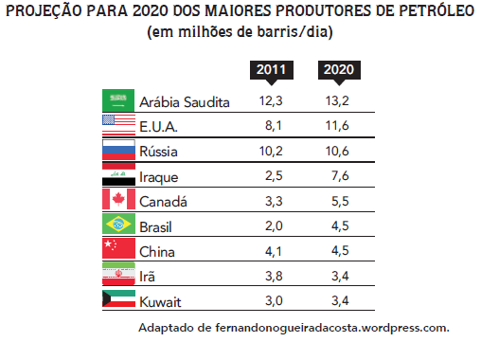
De acordo com a projeção apresentada na tabela, no período de 2011 a 2020, o país com maior aumento percentual na produção de petróleo seria o Iraque. O segundo país com maior aumento percentual seria:
(A) E.U.A. (B) Brasil (C) Canadá (D) Arábia Saudita

Questão 30. A figura ilustra três circunferências, de raios 1, 2 e 3, tangentes duas a duas nos pontos M, N e P.
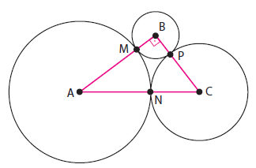

O comprimento do segmento de reta MN é igual à raiz quadrada de:

(A) 3,6 (B) 3,8 (C) 4,2 (D) 4,4

Questão 31. No plano cartesiano, está representada a circunferência de centro P e raio 2.

O ponto Q da circunferência, que é o mais distante da origem, tem coordenadas iguais a:
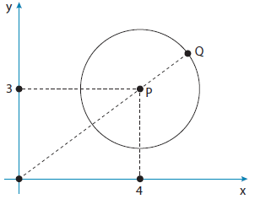

(A) $\left(\frac{\text{28}}{5}, \frac{\text{21}}{5}\right)$ (B) $\left(\frac{\text{31}}{5}, \frac{\text{26}}{5}\right)$ (C) $\left(\frac{\text{33}}{5}, \frac{\text{29}}{5}\right)$ (D) $\left(\frac{\text{36}}{5}, \frac{\text{37}}{5}\right)$

Questão 32. A população de uma espécie animal fica multiplicada pelo mesmo fator após intervalos de tempo iguais. No período de 1984 a 1996, essa população passou de 12500 para 25000 indivíduos. Considere que, para o mesmo intervalo de tempo nos anos seguintes, o fator permanece constante.
O número de indivíduos dessa população em 2032 será aproximadamente igual a:

(A) 100000 (B) 120000 (C) 160000 (D) 200000

Questão 33. Um menino vai retirar ao acaso um único cartão de um conjunto de sete cartões. Em cada um deles está escrito apenas um dia da semana, sem repetições: segunda, terça, quarta, quinta, sexta, sábado, domingo. O menino gostaria de retirar sábado ou domingo.
A probabilidade de ocorrência de uma das preferências do menino é:

(A) $\frac{1}{\text{49}}$ (B) $\frac{2}{\text{49}}$ (C) $\frac{1}{7}$ (D) $\frac{2}{7}$

Questão 34. Observe na imagem uma pirâmide de base quadrada, seccionada por dois planos paralelos à base, um contendo o ponto A e o outro o ponto B. Esses planos dividem cada aresta lateral em três partes iguais.
Considere as seguintes medidas da pirâmide:
• altura = 9 cm;
• aresta da base = 6 cm;
• volume total = 108 cm³.

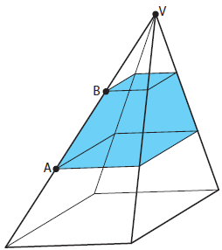

O volume da região compreendida entre os planos paralelos, em cm³, é:

(A) 26 (B) 24 (C) 28 (D) 30

